システムの同定と推定 期末課題

システム制御系システム制御コース

16M11777 菰田 徹也

課題 1

1. 以下の MATLAB コード[1] を用いて乱数を生成した．

% ------------------------------------------------------------

% 課題 1-1

mu = [0 0];

sigma = [1 0.5;0.5 2];

R = chol(sigma);

z = repmat(mu, 10, 1) + randn(10, 2)*R

% ------------------------------------------------------------

出力結果

z =

-0.5385 0.4324

0.3879 1.5916

0.3697 0.7380

1.0988 1.8450

0.5089 2.2220

-0.4819 0.9791

0.2638 0.0423

-1.4893 -1.3260

0.5840 2.1328

-1.4049 0.2638

(3) 最小分散推定とは，観測した $y_{i}$ に対し，以下のように推定量 ${\hat{x}}_{i}$ を求めることである．

$${\hat{x}}_{i}= E\left[x|y=y_{i}\right]$$

条件付き期待値 $E\left[x|y=y_{i}\right]$ を以下のように求める．

$$E\left[x|y=y_{i}\right]= \int_{-∞}^{∞}{xp\left(x|y=y_{i}\right)dx}$$

$$= \int_{-∞}^{∞}{x\frac{1}{2π{\left|Σ\right|}^{\frac{1}{2}}}\exp\left(-\frac{1}{2}X^{T}Σ^{-1}X\right)dx}$$

$Σ=\left(\begin{matrix}1 & \frac{1}{2} \\ \frac{1}{2} & 2\end{matrix}\right)$， $X=\left(\begin{aligned}x \\ y_{i}\end{aligned}\right)$ を代入して，

$$E\left[x|y=y_{i}\right]=\int_{-∞}^{∞}{x\frac{1}{2π{\left(\frac{7}{4}\right)}^{\frac{1}{2}}}\exp\left(-\frac{1}{2}\left\{\frac{2}{7}\left(4x^{2}-2xy_{i}+2y_{i}^{2}\right)\right\}\right)dx}$$

$$=\int_{-∞}^{∞}{\frac{1}{\sqrt{7}π}x\exp\left(-\frac{1}{7}\left(4x^{2}-2xy_{i}\right)-\frac{2}{7}y_{i}^{2}\right)dx}$$

$$=\frac{1}{\sqrt{7}π}\exp\left(-\frac{2}{7}y_{i}^{2}\right)\int_{-∞}^{∞}{x\exp\left(-\frac{1}{7}\left(4x^{2}-2xy_{i}\right)\right)dx}$$

$$=\frac{1}{\sqrt{7}π}\exp\left(-\frac{2}{7}y_{i}^{2}\right)\int_{-∞}^{∞}{\frac{7}{8}\left\{\left(\frac{8}{7}x-\frac{2}{7}y_{i}\right)+\frac{2}{7}y_{i}\right\}\exp\left(-\frac{1}{7}\left(4x^{2}-2xy_{i}\right)\right)dx}$$

$\frac{1}{7}\left(4x^{2}-2xy_{i}\right)=u$ ($\frac{du}{dx}=\frac{8}{7}x-\frac{2}{7}y_{i}$) とすると，

$$E\left[x|y=y_{i}\right]=\frac{1}{\sqrt{7}π}\exp\left(-\frac{2}{7}y_{i}^{2}\right)\int_{-∞}^{∞}{\frac{7}{8}\left\{\frac{du}{dx}+\frac{2}{7}y_{i}\right\}\exp\left(-u\right)dx}$$

$$=\frac{7}{8\sqrt{7}π}\exp\left(-\frac{2}{7}y_{i}^{2}\right)\left(\int_{-∞}^{∞}{\frac{du}{dx}\exp\left(-u\right)dx}+\frac{2}{7}y_{i}\int_{-∞}^{∞}{\exp\left(-\frac{1}{7}\left(4x^{2}-2xy_{i}\right)\right)dx}\right)$$

$A=\int_{-∞}^{∞}{\frac{du}{dx}\exp\left(-u\right)dx}$， $B=\frac{2}{7}y_{i}\int_{-∞}^{∞}{\exp\left(-\frac{1}{7}\left(4x^{2}-2xy_{i}\right)\right)dx}$ とすると

$$E\left[x|y=y_{i}\right]=\frac{7}{8\sqrt{7}π}\exp\left(-\frac{2}{7}y_{i}^{2}\right)\left(A+B\right)$$

A，B をそれぞれ以下のように求める．

$$A=\int_{-∞}^{∞}{\frac{du}{dx}\exp\left(-u\right)dx}=\int_{-∞}^{\frac{y_{i}}{2}}{\frac{du}{dx}\exp\left(-u\right)dx}+\int_{\frac{y_{i}}{2}}^{∞}{\frac{du}{dx}\exp\left(-u\right)dx}$$

$$=\int_{∞}^{0}{\exp\left(-u\right)du}+\int_{0}^{∞}{\exp\left(-u\right)du} = 0$$

$$B=\frac{2}{7}y_{i}\int_{-∞}^{∞}{\exp\left(-\frac{1}{7}\left(4x^{2}-2xy_{i}\right)\right)dx}$$

$$=\frac{2}{7}y_{i}\int_{-∞}^{∞}{\exp\left(-\left\{{\left(\frac{2}{\sqrt{7}}x\right)}^{2}-\frac{1}{\sqrt{7}}\left(\frac{2}{\sqrt{7}}x\right)y_{i}\right\}\right)dx}$$

$v=\frac{2}{\sqrt{7}}x$ ($\frac{dv}{dx}=\frac{2}{\sqrt{7}}$) とすると

$$B=\frac{2}{7}y_{i}\int_{-∞}^{∞}{\frac{\sqrt{7}}{2}\exp\left(-\left(v^{2}-\frac{1}{\sqrt{7}}vy_{i}\right)\right)dv}=\frac{y_{i}}{\sqrt{7}}\int_{-∞}^{∞}{\exp\left(-\left(v^{2}-\frac{y_{i}}{\sqrt{7}}v\right)\right)dv}$$

ここで，ガウス積分[2] を利用すると，積分部分は以下のように求められる．

$$\int_{-∞}^{∞}{\exp\left(-\left(v^{2}-\frac{y_{i}}{\sqrt{7}}v\right)\right)dv}=\sqrt{π}\exp\left(\frac{1}{4}{\left(-\frac{y_{i}}{\sqrt{7}}\right)}^{2}\right)$$

よって

$$B=\frac{y_{i}}{\sqrt{7}}\sqrt{π}\exp\left(\frac{1}{4}{\left(-\frac{y_{i}}{\sqrt{7}}\right)}^{2}\right)=\sqrt{\frac{π}{7}}y_{i}\exp\left(\frac{y_{i}^{2}}{28}\right)$$

A，B を条件付き期待値に代入して

$$E\left[x|y=y_{i}\right]=\frac{7}{8\sqrt{7}π}\exp\left(-\frac{2}{7}y_{i}^{2}\right)\left(0+\sqrt{\frac{π}{7}}y_{i}\exp\left(\frac{y_{i}^{2}}{28}\right)\right)$$

$$=\frac{y_{i}}{8\sqrt{π}}\exp\left(-\frac{2}{7}y_{i}^{2}+\frac{y_{i}^{2}}{28}\right)$$

$$=\frac{y_{i}}{8\sqrt{π}}\exp\left(-\frac{y_{i}^{2}}{4}\right)$$

$$=\frac{1}{4\sqrt{π}}\left(\frac{y_{i}}{2}\right)\exp\left(-{\left(\frac{y_{i}}{2}\right)}^{2}\right)$$

したがって，推定量 $\hat{x}$ は

$$\hat{x}=\frac{1}{4\sqrt{π}}\left(\frac{y_{i}}{2}\right)\exp\left(-{\left(\frac{y_{i}}{2}\right)}^{2}\right)$$

1. 以下の MATLAB コードにより，誤差を評価する．

% ------------------------------------------------------------

% 課題 1-4

error = 0;

for t = 1:10

mu = [0 0];

sigma = [1 0.5;0.5 2];

R = chol(sigma);

z = repmat(mu, 10, 1) + randn(10, 2)*R;

for idx = 1:10

x_hat = (1/(4*sqrt(pi)))*(z(idx, 2)/2)*exp(-(z(idx, 2)/2)^2);

error = error + (v(idx, 1) - x_hat)^2;

end

error = error / 9

end

% ------------------------------------------------------------

出力結果

error = 0.7261

error = 0.7792

error = 0.7690

error = 0.8069

error = 0.7906

error = 0.7595

error = 0.7795

error = 0.7634

error = 0.7210

error = 0.7706

課題 2

1. [3] を参考に，UKF を用いた推定を MATLAB により実装し，実行した．

パラメータは 以下のように設定した．

$$α={10}^{-3}, β=2, κ=0$$

まず，運動方程式において，以下の重力項を無視した形式（即ち，課題 2-(3) で示されている方程式）で実行した．

$$G=g\left(\begin{aligned}m_{1}l_{1}\cos{θ_{1}}+m_{2}\left(a_{1}\cos{θ_{1}}+l_{2}\cos\left(θ_{1}+θ_{2}\right)\right) \\ m_{2}l_{2}\cos\left(θ_{1}+θ_{2}\right)\end{aligned}\right)$$

その結果，以下の結果を得た．ここで，時間ステップ間隔は $T_{s}=0.01$, ステップ数は $T=10$ とした．

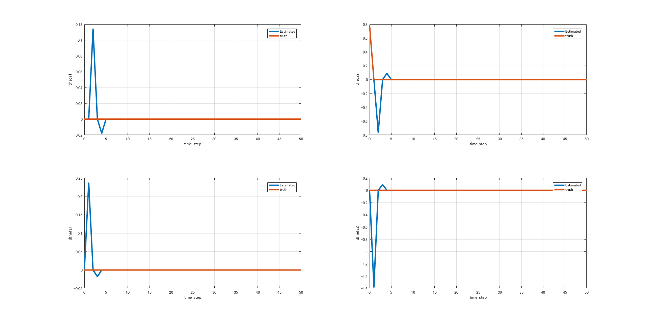

次に，重力項を考慮した形式（即ち，課題 2-(2) で示されている方程式）を用いて実行した．ここで，各パラメータは以下のように変更した．

$$α={10}^{-3}, β=2, κ=0, T_{s}=0.01, T=5$$

その結果，以下の結果を得た．

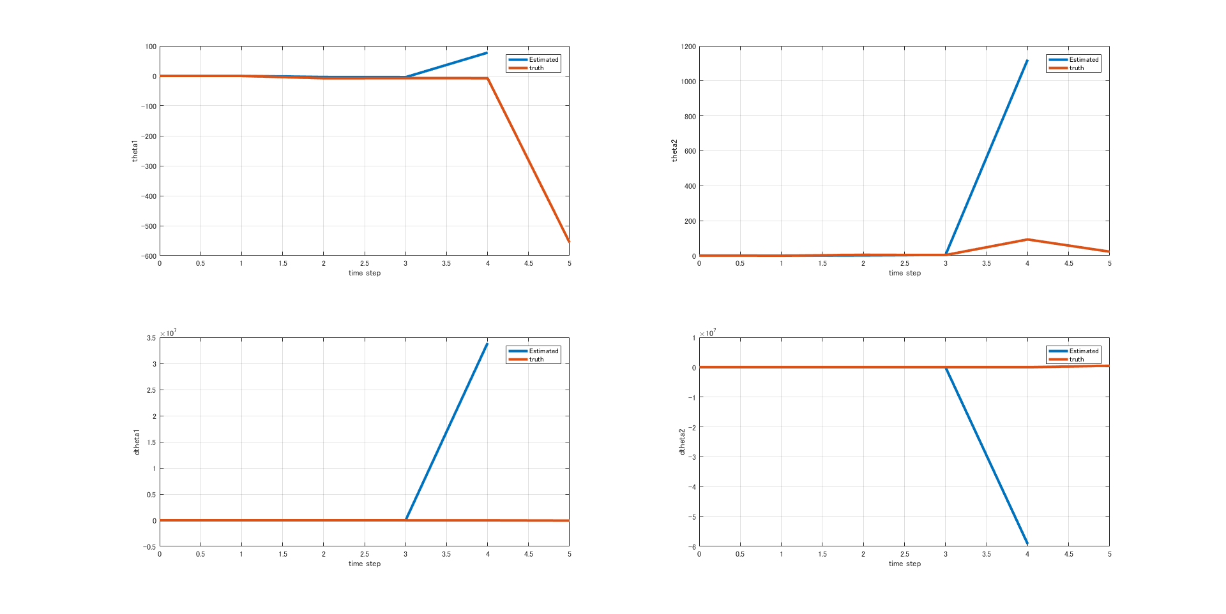

参考文献

[1] 正規分布した乱数 - MATLAB randn - MathWorks 日本

<https://jp.mathworks.com/help/matlab/ref/randn.html>

[2] ガウス積分 - Wikipedia

<https://ja.wikipedia.org/wiki/%E3%82%AC%E3%82%A6%E3%82%B9%E7%A9%8D%E5%88%86>

[3] AtsushiSakai/MATLABRobotics: MATLAB Sample Code for Robotics

<https://github.com/AtsushiSakai/MATLABRobotics>